Hiiumaa Vallavolikogu [kuupäev]
otsuse nr [nr]
Lisa 1
Lähteseisukohad Kärdla Tormi COOP detailplaneeringule

1. Detailplaneeringu koostamse olulisemad alusdokumendid
1.1 Huvitatud isiku detailplaneeringu algatamise taotlus
1.2 Hiiu Maakonnaplaneering 2030+
1.3 Kärdla Linnavolikogu 21.6.2012 määrusega nr 35 kehtestatud Kärdla linna üldplaneering
1.4 Projekteerimisvaldkonna seadused, nõuded ja standardid.
1.5 Keskkonnaameti kiri
1.6 Transpordiameti kiri
2. Olemasolev olukord ja planeeringuala üldiseloomustus
Detailplaneeringu alana mõistetakse Heltermaa mnt 14a, Heltermaa mnt 16, Heltermaa mnt 16a//Saia alajaam, Heltermaa mnt 16b ja Ümarmäe tn 9 maaüksused (vt. joonis 1)
Planeeringuala andmed:
Heltermaa mnt 14a
Katastritunnus: | 37101:012:0131
Planeeritava katastriüksuse suurus: | 5255 m²
Planeeritava katastriüksuse sihtotstarve: | Ärimaa 100%
Olemasolev hoonestus: | Kaubanduskeskus (1290,5 m² )
Hooned planeeritavale alale: | 1 hoone ehitisealuse pind kuni 3000 m²
Heltermaa mnt 16
Katastritunnus: | 20401:001:0254
Planeeritava katastriüksuse suurus: | 9503 m²
Planeeritava katastriüksuse sihtotstarve: | Ärimaa 50%  Tootmismaa 30%  Transpordimaa 20%
Olemasolev hoonestus: | kauplus TORMI-EDU (457,4 m²)  kontorihoone (391,9 m²)  tootmishoone (2014,8 m²)  alajaam (17 m²)
Hooned planeeritavale alale: | 3 hoone ehitisealune pind kuni 4500 m²
Heltermaa mnt 16a//Saia alajaam
Katastritunnus: | 37101:012:0480
Planeeritava katastriüksuse suurus: | 190 m²
Planeeritava katastriüksuse sihtotstarve: | Tootmismaa 100%
Olemasolev hoonestus: | alajaam (92 m²)
Hooned planeeritavale alale:
Heltermaa mnt 16b
Katastritunnus: | 37101:012:0094
Planeeritava katastriüksuse suurus: | 1858 m²
Planeeritava katastriüksuse sihtotstarve: | Elamumaa 100%
Olemasolev hoonestus: | puudub
Hooned planeeritavale alale: | 1 hoone ehitisealune pind kuni 900 m²
Ümarmäe tn 9
Katastritunnus: | 37101:012:0039
Planeeritava katastriüksuse suurus: | 6497 m²
Planeeritava katastriüksuse sihtotstarve: | Tootmismaa 100%
Olemasolev hoonestus: | puudub
Hooned planeeritavale alale: | 3 hoone ehitisealune pind kuni 3300 m²

Planeeringualal asuvad tehnovõrgud: soojatorustik, 10 kV elektrimaakaabelliinid, 0.4 kV elektrimaakaabelliinid, sidekanalisatsiooni torustik, side maakaabelliinid, ühisveevärgi torustik, ühiskanalisatsiooni torustik. Ümarmäe tänava servas asub kanalisatsiooni ülepumpla.
Riigitee servas asub geodeetiline märk ning Heltermaa mnt 16 tootmishoonel on ehitistel olev geodeetiline märk (8714). Planeeringu ala asub osaliselt riigitee tänava kaitsevööndis (Heltermaa - Kärdla – Luidja), linna tänava kaitsevöönd määratakse detailplaneeringuga.
Ümamäe tn 9 maaüksusel kehtib „Ümarmäe tänava äärse maa-ala detailplaneering“, Dagopen OÜ töö nr. 04-56.
Planeeringuala asub Kärdla Linnavolikogu 21.06.2012 määrusega nr 35 kehtestatud Kärdla linna üldplaneeringu alal. Üldplaneering on maaüksustele määranud juhtfunktsiooniks kaubandus-, teenindus- ja büroohoone maa ja korterelamu maa. Maaüksused asuvad piirkonnas, kus asuvad korterelamud, majutus-, kaubandus-, büroo, teenindus- ja tootmishooned.
Joonis 1 Planeeringuala paiknemise skeem (kasutatud Maa-ameti ortofotot ja kitsenduste kaardikihti)
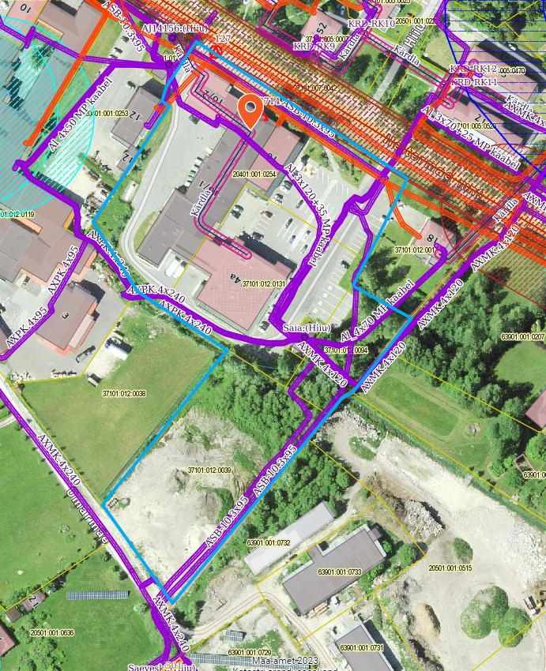
detailplaneeringuala

Heltermaa mnt 16 maaüksusele on Heltermaa-Kärdla-Luidja tee olemasolevad juurdepääsud ning Ümarmäe tn 9 maaüksusele on Ümarmäe tänavalt olemasolev juurdepääs. Juurdepääsuks Heltermaa mnt 14a, Heltermaa mnt 16a // Saia alajaam ja Heltermaa mnt 16b maaüksustele määratakse detailplaneeringuga juurdepääsuservituudid.
3. Detailplaneeringu eesmärk
Detailplaneeringu algatamise põhjuseks on omaniku soov laiendada Kärdla Tormi COOP kaubanduskekust ning ehitusõiguse välja selgitamine hoonestamata maaüksustele uute äri- ja tootmishoonete ehitamiseks.Detailplaneeringu koostamise eesmärgiks maaüksustele sihtotstarbe määramine, hoonestusala ja arhitektuursete tingimuste määramine, ehitusõiguse määramine koos juurdepääsu, liikluskorralduse ja tehnorajatiste ja -võrkude väljaehitamiseks vajaminevate koridoride asukohad ja vajalikud servituutide alad, haljastuse ja heakorra põhimõtete määramine (Joonis 2).
Koostatav planeering on üldplaneeringu muutev, sest on vaja muuta üldplaneeringut Heltermaa mnt 16b maaüksusele määratud maakasutuse juhtotstarbe osas.
Joonis 2 Esialgne detailplaneeringu lahendusskeem
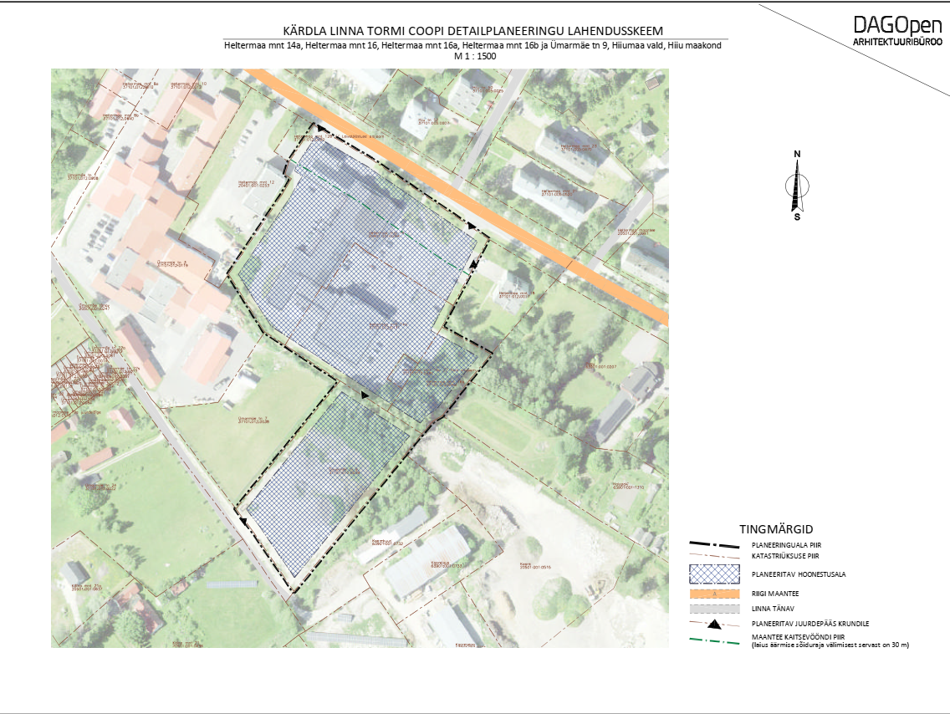

4. Lähteseisukohad detailplaneeringu koostamiseks
4.1 Planeeritava maa-ala kruntideks jaotamine
Kruntide jaotamine, liitmine või piiride muutmine selgitatakse välja detailplaneeringu koostamisel, lähtudes omaniku majanduslikest ja logistilistest vajadustest.
4.2 Krundi ehitusõiguse määramine ja hoonestusala piiritlemine
Planeeringuga määratakse planeeringualal hoonestusala ja ehitusõigus peamiste arhitektuursete tingimustega. Hoonestusala piiritlemisel arvestada kehtivate kitsendustega. Maa kasutamise sihtotstarve määrata planeeringuga.

4.3 Hoone olulisemate arhitektuurinõuete ning rajatiste ehitus- ja kujundusnõuete seadmine
Planeeringulahendus peab looma eeltingimused energiasäästlike ja kaasaegsete hoonete projekteerimiseks, mis vastaksid tänapäevastele nõuetele. Detailplaneeringu arhitektuuri-, ehitus- ja kujundusnõuete määramisel arvestada, et:
- arhitektuursete nõuete määramisel tuleb lähtuda olemasolevast hoonest ja lähipiirkonna hoonestusest;
- hoonestuse korruselisus on kuni 2 ja ehitiste suurim lubatud kõrgus 9 m;
- ehitusmaterjali, hoonestuse mahu ja kujunduse valikul tuleb lähtuda energiatõhususe miinimumnõuetest;
- hoone projekteerimisel ja ehitamisel eelistada naturaalseid materjale, vältida imiteerivaid materjale;
- suurim lubatud ehitisealune pind ja krundi täisehituse % määrata planeeringuga.

4.4 Liikluskorralduse määramine
Heltermaa mnt 16 maaüksusele on Heltermaa-Kärdla-Luidja tee olemasolevad juurdepääsud ning Ümarmäe tn 9 maaüksusele on Ümarmäe tänavalt olemasolev juurdepääs. Juurdepääsuks Heltermaa mnt 14a, Heltermaa mnt 16a // Saia alajaam ja Heltermaa mnt 16b maaüksustele määratakse detailplaneeringuga juurdepääsuservituudid.

4.5 Haljastuse ja heakorrastuse põhimõtete määramine
Krundi haljastuse planeerimisel arvestada ümbritseva looduskeskkonda ning sellest tulenevate kitsendustega. Planeeringuga näha ette tingimused jäätmekäitluse osas.

4.6 Tehnovõrkude ja –rajatiste asukohtade määramine
Võrgupõhise tehnorajatiste planeerimisel taotleda planeeringust huvitatud isikul või planeeringu koostajal tehnilised tingimused piirkonnas vastavaid võrguteenuseid osutavatelt ettevõtetelt.
Veevarustus ja kanalisatsioon lahendada liitumisega ühisveevärgi- ja kanalisatsiooniga. Selgitada välja tingimused krunti läbivate trasside ümbertõstmiseks, kui see peaks osutuma vajalikuks uue hoone paremaks paigutuseks krundile.

4.7 Kujade määramine
Ehitistele kehtivate kujade määramisel lähtuda kehtivatest valdkonna reguleerivatest dokumentidest ja normidest.

4.8 Servituutide vajaduse määramine
Planeeringuga määrata servituutide vajadused ja nende ulatused.

4.9 Kuritegevuse riske vähendavate nõuete ja tingimuste seadmine
Määrata kuritegevuse riske vähendavad nõuded ja tingimused.

4.10 Tuleohutuse tagamine
Lahendada tuletõrjeveega varustamine ja näidata tuletõrje veevõtukoht.

4.11 Keskkonnatingimused
Kavandatud lahendused peavad viima keskkonnariskid miinimumini.

4.12 Vajalike uuringute koostamine
Detailplaneeringu koostamise käigus koostada värsked topo-geodeetline (tehnovõrkude paiknemise andmetega) uuring, täpsusastmes mis on vajalik edasisel ehitiste projekteerimisel.

5. Detailplaneeringu koostamine

5.1 Detailplaneeringu koostamise korraldamine ja eeldatav ajakava
Detailplaneeringu koostamise korraldajaks on Kärdla Osavalla Valitsus. Detailplaneeringu koostajaks võib olla planeerimisseaduse § 4 lõike 5 nõuetele vastav spetsialist (edaspidi: planeerija), kes on suuteline täitma § 4 lõikes 6 toodud nõudeid.

Detailplaneeringu koostamise eeldatav ajakava:

Tegevus | Aeg
Detailplaneeringu algatamine ja töövõtulepingu sõlmimine | veebruar 2024
Tehniliste tingimuste hankimine ja planeeringulahenduse vormistamine planeeringust huvitatud isiku poolt valitud planeerija poolt | märts-mai 2024
Planeeringulahenduse või eskiisi esitamine osavalla valitsusele ülevaatamiseks, eskiisi avaliku väljapaneku ja avaliku arutelu korraldamiseks ning vajalike paranduste sisseviimine | juuni-juuli 2024 (avalik väljapanek vähemalt 30 päeva)
Detailplaneeringu koostamine | august-september 2024
Detailplaneeringu kooskõlastamine ametiasutuste ja võrguvaldajatega, arvamuste avaldamine, vajadusel planeeringu korrigeerimine | oktoober-november 2024
Detailplaneeringu vastuvõtmine vallavolikogu poolt ning avaliku väljapaneku käigus ettepanekute ja vastuväidete kogumine ning avaliku arutelu korraldamine | detsember 2024 -jaanuar 2025 (avalik väljapanek vähemalt 30 päeva)
Avaliku väljapaneku ja avaliku arutelu tulemuste alusel muudatuste sisseviimine detailplaneeringusse | veebruar 2025
Riigihalduse ministri poolne detailplaneeringu heakskiitmine | märts-aprill 2025
Planeeringu kehtestamine vallavolikogu poolt, kui ei ole tekkinud olulisi huvide konflikte või arvestatavat avalikust huvist tulenevaid vastuväiteid | mai-juuni 2025

5.2 Detailplaneeringu vormistamine
Detailplaneering peab vastama planeerimisseaduses ja Riigihalduse ministri 17.10.2019 määruse nr 50 „Planeeringu vormistamisele ja ülesehitusele esitatavad nõuded“ esitatud nõuetele ja olema struktureeritud, selgesti arusaadav, ilma ebaolulise ja dubleeritud informatsioonita ning moodustama terviku järgmistest põhiosadest:
- Seletuskiri
- Joonised (asendiplaan, tugiplaan, detailplaan, vajadusel teised erijoonised)- ehitustegevusega kaetud maa-alade kohta (nt hoonete, teede, tehnovõrkude alune maa) tuleb kasutada maa-alale koostatud geodeetilist alusplaani, mis pole vanem kui 1a.
- Ruumiline illustratsioon (3D visualiseering ja/või makett, mis võimaldab igaühel luua seose planeeringuala paigutuse, asukoha ja kavandatud ruumiliste muutustega).
- Lisad (koostamise käigus kogutud dokumendid, fotod, uuringud, kirjavahetus ja teated).

5.3 Täiendavad uuringud
Lähtetingimustega täiendavate uuringute vajadust ei määrata.

5.4 Koostöö planeeringu koostamisel
Planeeringumenetluses tehakse koostööd järgnevate asutustega ja võrguvaldajatega:
-Regionaal-ja Põllumajandusministeerium
-Transpordiamet
-Päästeameti Lääne Päästekeskus
-Elektrilevi OÜ
-Telia Eesti AS
-AS Utilitas Eesti
-AS Kärdla Veevärk
-Keskkonnaamet
-Maa-amet

Planeeringu menetlusse kaasatakse planeeringualaga piirnevate kinnistute omanikud ja teised huvitatud isikud, kelle maakasutust planeeritava tegevuse elluviimine võib mõjutada. Samuti kaasatakse planeeringu koostamisse kõik isikud, kes avaldavad selleks planeeringu koostamise käigus soovi või esitavad sisulisi arvamusi.
Planeeringu menetlusse kaasatakse järgnevate naaberkinnistute omanikud ja/või nende kinnistute valdajad:

Heltermaa mnt 12a // Leivatööstuse alajaam | 37101:012:0490
Heltermaa mnt 12 | 20401:001:0253
Ümarmäe tn 3 | 37101:012:0119
Ümarmäe tn 7 | 37101:012:0038
Käina mnt 21 | 20501:001:0636
Kaarekuuri | 63901:001:0732
Ümarmäe tn 24 | 37101:012:0022
Kaare | 20501:001:0515
Halspaki | 63901:001:1310
Padu | 63901:001:0207
Heltermaa mnt 18 | 37101:012:0017

5.5 Detailplaneeringu kooskõlastamine ja vastuvõtmine
Detailplaneering esitada Hiiumaa Vallavalitsusele ametiasutustega kooskõlastamiseks ja vastuvõtmiseks digitaalselt (pdf ja dwg/sph formaadis) ja paberkandjal (pabertoimik aadressile Keskväljak 5a, Kärdla, Hiiumaa vald, digitaalselt allkirjastatud failide konteiner e-posti aadressile kardla@hiiumaa.ee).
Detailplaneering tuleb enne vastuvõtmist kooskõlastada maaüksuse omaniku, tehnovõrkude valdajate, Transpordiameti, Keskkonnaameti ja Päästeametiga.
Sõltuvalt detailplaneeringu sisust on võimalikud täiendavad kooskõlastused, mille määrab riigihalduse minister.

5.6 Detailplaneeringu kehtestamine
Enne detailplaneeringu kehtestamist tuleb Hiiumaa Vallavalitsusele esitada üks paberkandjal toimik, mis sisaldab digitaalset andmekandjat koos kõigi detailplaneeringu elektrooniliste materjalidega.

Lähteseisukohad koostas:
Maria Reino
ehitusspetsialist
maria.reino@hiiumaa.ee

